День массового футбола.
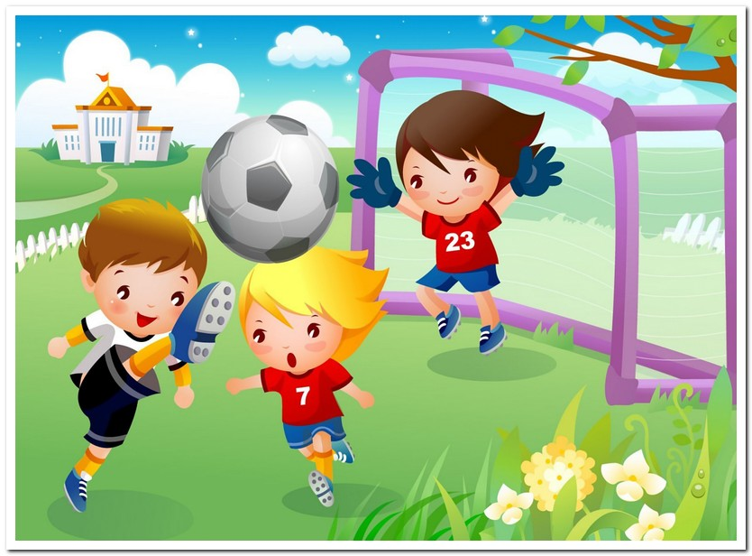

В соответствии с единым календарным планом межрегиональных, Всероссийских и международных физкультурных и спортивных мероприятий Минспорта России, с целью пропаганды физической культуры и спорта, популяризации и развития футбола и здорового образа жизни.
Футбольная карусель.
Цель: Укрепление здоровья детей и повышение двигательной активности посредством игры в футбол. Ознакомление детей с определенным видом спортивной игры и основными ее техниками.
Задачи:
Оздоровительные: Охранять и укреплять здоровье и воспитывать желание вести здоровый образ жизни.
Образовательные: Повышать интерес к футболу. Развивать у дошкольников точность, координацию движений, быстроту реакций, силу, глазомер. Совершенствовать навыки основных видов движений, двигательную реакцию детей, точность воспроизведения движений во времени и пространстве.
Воспитательные: Воспитывать у детей морально-волевые качества. Вовлекать родителей в совместную деятельность через оптимизацию различных форм физкультурно-оздоровительной работы в ДОУ.

Ход праздника.
Инструктор: Физкульт Привет!
Дети: Физкульт ура!
Инструктор: Я на краю чуть не уснул,
А дали мячик – так рванул!
Один прорвался на ворота,
Ударил низом с разворота.
Ну, и забил, конечно, гол
Красивая игра… (футбол)

Совсем скоро уже начнется 21 чемпионат мира по футболу, который впервые пройдет в нашей стране, 4 матча будет в нашем городе.
Поддержим и мы с вами футбольное настроение. Сегодня наша площадка превратилась в настоящую тренировочную базу для футболистов.
Перед любыми соревнованиями нужно провести разминку, подготовить тело к физическим нагрузкам, размять все мышцы, все как полагается у настоящих спортсменов.
Наша площадка разделена на 5 станций, где мы с вами будем выполнять базовые технические упражнения или игровые упражнения с футбольным мячом. По моему свистку вы переходите на следующую станцию. Все участники должны пройти по всем «станциям».
Станции.
- Удар носком ноги по неподвижному мячу футбольные ворота. (Расстояние 5-7 шагов)
- В парах, на расстоянии 5—6 шагов друг от друга выполнять удары, направляя мяч в сторону партнёра.
- «Футбольный слалом» или «Обводка». Игроки ведут мяч между конусами змейкой вперед до ориентира, назад вращаются по прямой, ведя мяч внутренней стороной стопы.
- «Сороконожка»-семенящий бег боком через гимнастические палки туда и обратно.
- «Кочки-классики»
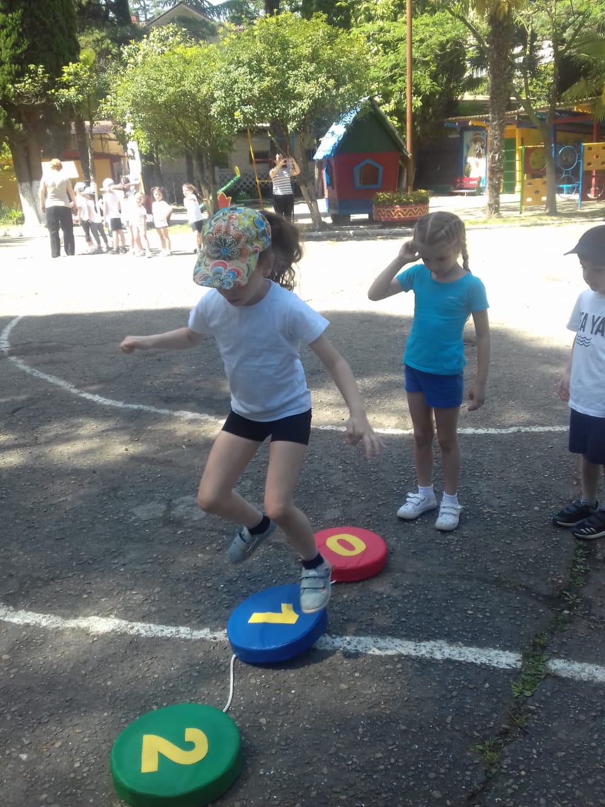
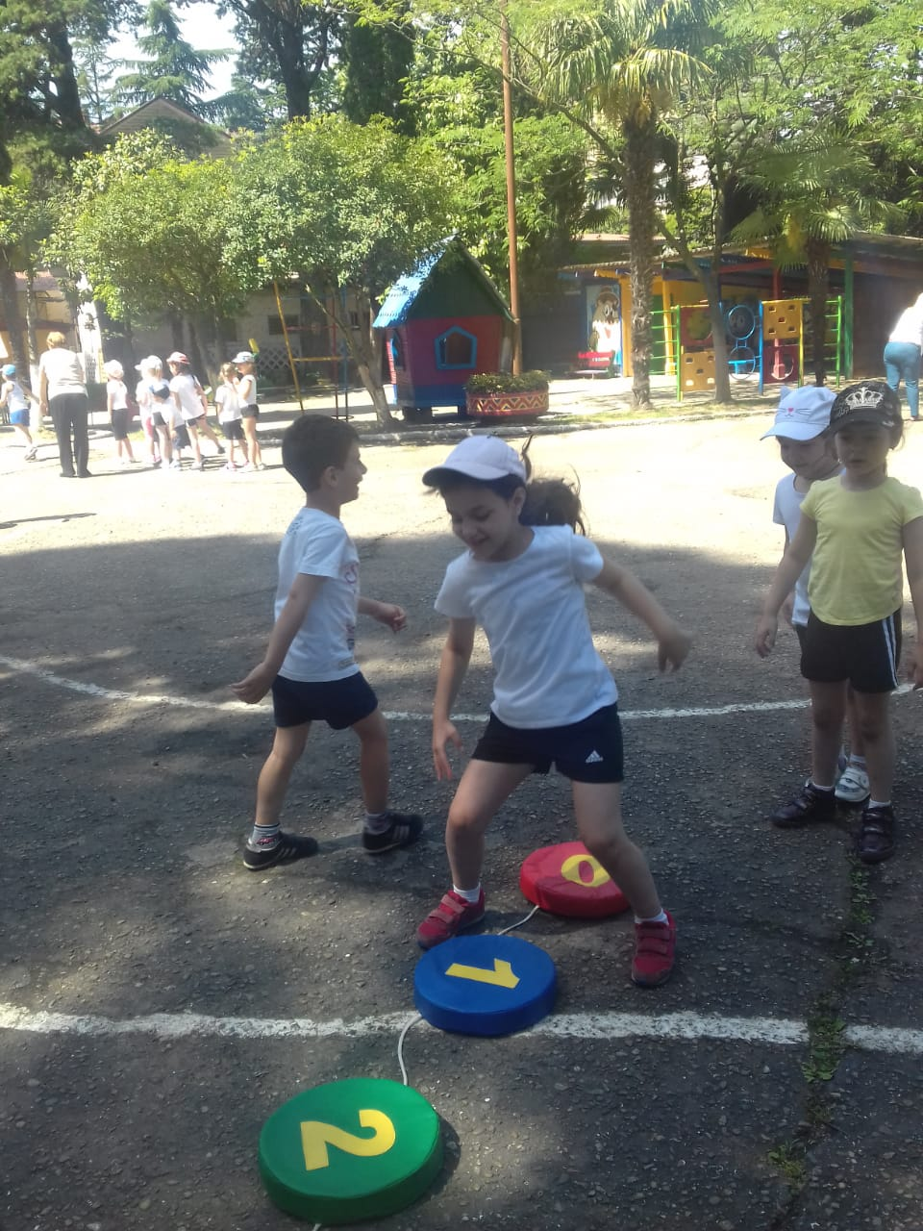

Вот и закончилась наша футбольная тренировка.
Будем болеть за нашу страну в ЧМ по футболу 2018 и, конечно же, не забывать, тренироваться самим.
Футболу!- Ура!
Российским футболистам!- Ура!
Чемпионату мира по футболу в нашей стране! - Ура!

Вручение сладких подарков.
